**国内直连-去哪对接生成子酒店**

1. 功能介绍：

国内直连对接去哪儿，包含对接的过程中生成携程的子酒店，这样的话一些条件具备后，就会自动生成携程的子酒店，不需要再手动建立酒店，手工mapping了。

1. 生成的过程
2. 表的介绍：
3. AdapterhotelDownloadInfo：这张表在sqlserver中，是入口，存放了去哪的酒店信息，其中vendorhotelcode是对方的酒店，就是说他们的这个酒店要在携程对应上一个子酒店（或者在我们的系统中新生成一个子酒店）
4. Hoteladapterhotelclusterresults：酒店聚合表（mysql中），从这个表中可以找到要把去哪的酒店对应到携程的哪个母酒店下面
5. Supplierhotel：有supplierid和母酒店找到携程的子酒店，找不到的话，生成一个子酒店
6. AdapterHotelInfoeLong（mysql中）：最终把找到的已存在的，或者是新生成的携程子酒店更新到这个表

2、具体过程：

在sqlserver的表AdapterhotelDownloadInfo中拿到去哪的母酒店qmh,将qmh传入hoteladapterhotelclusterresults中拿到携程母酒店id为cmh1,

将cmh1和SupplierID=31（低星，可以配置)传入supplierhotel,若是能拿到子酒店czh1，则将czh1更新到表AdapterHotelInfoeLong; 若是拿不到则将cmh1和

SupplierID=3914（高星，可以配置)传入supplierhotel,若是能拿到子酒店czh2，则将czh2更新到表AdapterHotelInfoeLong; 若低星和高星是都拿不到，则在高星SupplierID=3914下生成一个子酒店czh3,同时将czh3更新表AdapterHotelInfoeLong;

1. 下面截图为例，来说明一下整个过程

1、AdapterhotelDownloadInfo中，去哪的母酒店为：571823698



2、Hoteladapterhotelclusterresults,找到去哪的母酒店：571823698要对应到的携程的母酒店：4045732

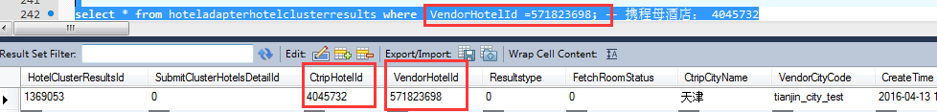

1. Supplierhotel表，以下sql都没有找到数据，那么就要生成一个新的携程子酒店

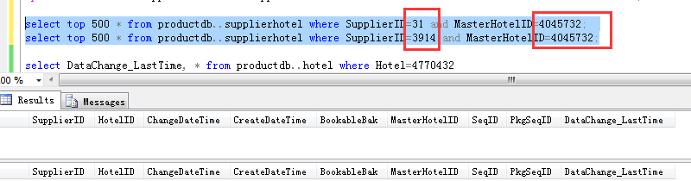

1. 启动去哪生成子房型的job：HotelDirectConnectCommonProcess7JobWS，当把步骤一中的那条数据执行完之后，就生成一个新的子酒店：4045732
2. Supplierhotel表新生成一条数据：

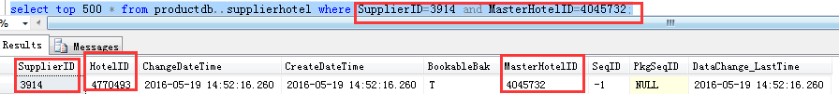

1. AdapterHotelInfoeLong也新生成了一条数据

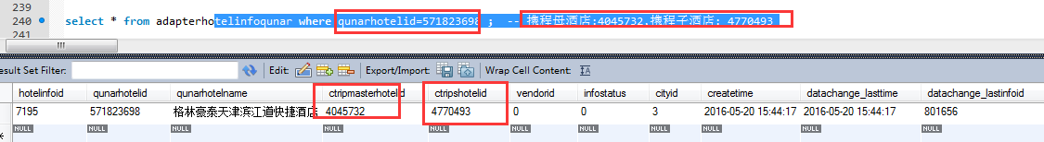

四：用的sql为：

1、SELECT top 3 * FROM HotelInterfaceDB..AdapterhotelDownloadInfo where hotelgroup=190 and VendorHotelCode=571823698 order by HotelDownloadInfoID desc

2、select * from hoteladapterhotelclusterresults where VendorHotelId =571823698;

3、select * from adapterhotelinfoqunar where qunarhotelid=571823698 ;

4、select top 500 * from productdb..supplierhotel where SupplierID=31 and MasterHotelID=4045732;

5、select top 500 * from productdb..supplierhotel where SupplierID=3914 and MasterHotelID=4045732;